Zpravodaj č. 3/2007
Česká jezdecká federace – východočeský oblastní výbor
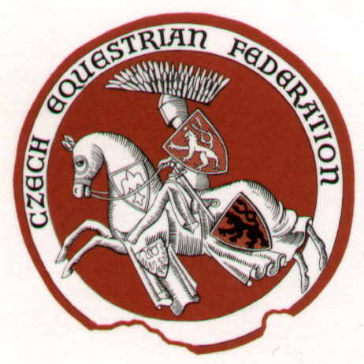
Sekretář -Vladimír Zvěřina, Na Drážce 1549 Pardubice 530 03
Tel. 777/907039, e-mail sekretar@vco-cjf.cz
www.vco-cjf.cz
Zasedání Oblastního výboru Východočeské oblasti ČJF se uskutečnilo 8.3.2007
Přítomni: Černý,Pejos, Hupka, Novotný, Zvěřina, Kvapilová, Bittl, Kunát, Kusý

Zprávy z oblasti:
- Pan Alek Pejos předal funkci předsedy oblasti panu Jiřímu Černému
- OV zveřejňuje kompletní výsledky voleb z 24.2.2007
- Volba předsedy: Jiří Černý 63 hlasů, Alek Pejos 38 hlasů, Marek Holub 11 hlasů.
- Volba členů výboru: Zdeněk Kusý 80 hlasů, Václav Novotný 74 hlasů, Jiří Kunát 73 hlasů, Jaroslav Hupka 68 hlasů, Bittl Zdeněk a Ing.Markéta Kvapilová 65 hlasů, Alek Pejos 59 hlasů, Jiřina Deverová 45 hlasů, Josef Němec 36 hlasů, Marek Holub 34 hlasů, Ila Hrdličková 26 hlasů, Pavel Dyrc 14 hlasů, Michaela Kubištová 6 hlasů, Jiří Skřivan 5 hlasů, Ing. Vlastislav Šanda 1 hlas.
- Volba kandidáta oblasti na presidenta ČJF: Jiří Skřivan 30 hlasů, Ing. Jaroslav Pecháček 29 hlasů, PHDr Tomáš Krůta 17 hlasů a Alek Pejos 16 hlasů.
- Jiří Černý navrhl rozdělení zodpovědnosti členům výboru a ti je přijali takto:
  - Jaroslav Hupka – zástupce předsedy s právem jednat za oblast, zodpovědný za vzdělávání
  - Václav Novotný – předseda sboru rozhodčích, zodpovědný za rozpisy závodů
  - Zdeněk Bittl – hospodář
  - Zdeněk Kusý – zodpovědný za sport
  - Ing. Markéta Kvapilová – zodpovědná za propagaci
  - Ing. Jiří Kunát – člen výboru
- OV se zabýval úkoly uloženými mu usnesením konference. Úkolem připravit návrh na rozdělení oblasti se výbor bude zabývat na příštím zasedání po zjištění všech potřebných skutečností.
- OV konstatoval, že na Olympiádu mládeže došly přihlášky jezdců: Ondřej Málek – SS Málek, Kristýna Stonjeková – Stáj Karsit, Denisa Tošovská – JPS Vanice, Michaela Kvapilová – TJ Hřebčín Kubišta.
- OV projednal žádost TJ Hřebčín Kubišta o prominutí pokuty za zrušené závody (z důvodu souběhu více akcí – konference oblasti a Galavečer pony, kde byl spolupořadatelem) a rozhodl se doporučit VV prominutí pokuty.
- OV odsouhlasil uhrazení nákladů za cestu a ubytování na školení drezurních rozhodčích Ing.Vondroušovi a panu Tvarůžkovi.
- OV stanovil STP pro Mistrovství oblasti na rok 2007 STP - viz příloha.
- OV vybral a pověřil (ze subjektů, které si o pořádáni zažádali) uspořádáním oblastních mistrovství následující subjekty:
všestrannost – JS Kolesa v termínu 29.6.-1.7.2007
drezura – JK Stáj Adam v termínu 9-10.6.2007
pony – O.S. Apolenka v termínu 28-29.7.
spřežení – JK Bohuslavice v termínu 14-16.9.2007
reining – TC Nová Amerika v termínu 22 -23.9.2007
endurance – JK Shagya Vilémov v termínu 6.10.2007
skoky senioři a mladí jezdci – TJ Hřebčín Suchá v termínu 16.6.2007
skoky děti a junioři – Dostihový spolek Pardubice v termínu 12.5.2007
- OV schválil finanční dotace na pořádání oblastních mistrovství v maximální výši 5 000,-Kč pro reining a endurance a v maximální výši 10 000,-Kč pro ostatní disciplíny. Dotace bude vyplacena vždy pouze za předpokladu, že se skutečně oblastní mistrovství konalo (3 jezdci ze 2 klubů) a na základě doložených nákladů (rozhodčí, stavitel, technický delegát, zpracování výsledků)
- OV jmenoval komisaře na ZZVJ. 1.4.2007 Kolesa – Kusý Rajmont, Hupka.
13.4.2007 Hořice – Pejos, Jeřábek, Rajmont. 20.4. Lanškroun – Kusý, Hupka, Rajmont.
1.5. Hradišťko - Pejos, Novotný, Pour. 11.5. Pardubice - Kusý, Hupka, Rajmont.
- OV vyzývá pořadatele, aby rozpisy na závody zasílali panu Novotnému včas, tj do 6 týdnů před konáním závodů. V případě, že bude rozpis zaslán opožděně, bude opožděné zaslání penalizováno pokutou 500,-Kč.

Zapsal: Vladimír Zvěřina předseda: Jiří Černý
Příloha: STP pro oblastní mistrovství 2007

